# Zveřejnění článku

# LEDOFI

Autoři: Aleš Brabec, Tadeáš Fejt, Jan Musil, Zdeněk Šrámek

Projekt: LEDOFI

Verze: 1.1 (k datu 29.11.2021)

# Úvod

Následující dokument popisuje stručně, jakým způsobem má možnost uživatel s pravomocemi redaktora zveřejnit články, které byly autorem zaslány redakci časopisu.

# Postup zveřejnění

Celý tento průběh započne autor, který vyplní potřebné údaje o svém článku, přiloží dokument, úvodní obrázek a kontaktní údaj a následně celý formulář se článkem odešle redaktorovi. Formulář, který musí autor vyplnit, si můžeme prohlédnout na obrázku níže.

Obrázek 1: Přidat článek

Následující obrázek popisuje sekci autora „spravovat články“, ve které vidí všechny své dosud vložené a odeslané články a zároveň může sledovat, co se s jednotlivými články v danou chvíli děje. Tedy má možnost si prohlédnout, zde je článek vložený pouze jako autorův koncept. To znamená že ještě nebyly provedeny žádné další akce a článek má možnost vidět pouze autor a má ještě čas se rozhodnout, jestli chce článek dále upravovat, smazat jej anebo jeho aktuální verzi odeslat redaktorovi. Dále také může ve sloupci „status“ vidět, že některé jeho články již prošly recenzním řízením i schválením od redaktora a jsou již publikovány na webu časopisu (veřejně pro všechny čtenáře). Nebo že některé z jeho článků jsou dočasně označeny, jako „posláno recenzentovi“. To znamená, že článek již byl autorem předám redaktorovi časopisu a ten článek odeslal recenzentovy, aby na něj vypracoval recenzní posudek a ten následně předložil, jak redaktorovi, tak autorovi článku.

Obrázek 2: Spravovat články

Po kliknutí na akci typu „poslat redaktorovi“, autor článek odešle redaktorovi časopisu a nemá již možnost jej na dále upravovat, nebo mazat. Tato možnost mu bude opět povolena až poté, pokud jeho článek recenzent a redaktor neschválí a vrátí mu jej k další kontrole. V tomto případě se autorovi opět naskýtá možnost upravit, smazat anebo opětovně poslat článek autorovi s tím, že u článku již bude vytvořena další verze a předchozí zamítnuté verze budou k dispozici v náhledu článku (pouze pro autora, redaktora, recenzenta – nikoliv pro veřejné návštěvníky, kteří si publikované články prohlíží na webu časopisu).

Poté, co je článek předán redaktorovi má redaktor povinnost jej dále odeslat příslušným recenzentům (ty může zvolit na základě jejich odborných znalostí, které jsou relevantní k specifickému tématu článku – recenzent nemusí být zvolen pouze jeden). Redaktorovi možnosti pro články, které mu byly autorem zaslány vidíme na obrázku níže.

Obrázek 3: Redaktor - předložené články

Zároveň také můžeme vidět, že redaktor má možnost, u již zveřejněných článků kliknout na možnost „zneveřejnit“ a tím stáhnout článek z oficiálních stránek časopisu zpět do redakce, kde bude moct být vrácen autorovi k přepracování. Dále také vidíme ve sloupci „status“ několik variant, co se může v danou chvíli s článkem dít. Zaprvé může být poslán redaktorovi, poté pro redaktora nabíhá možnost „poslat recenzentovi“, čímž posune článek do recenzního řízení a zpřístupní jej příslušným recenzentům. U článků se statusem „recenze vypracovány“ pak má možnost článek zveřejnit (publikovat), pokud byl recenzentem článek přijatý. Pokud byl přijatý s výhradami má možnost jej odeslat zpět autorovi k doplnění informací, nebo jej může i v takovéto podobě publikovat. Dále pokud byl článek označený jako zamítnutý ze strany recenzenta, je nutné tuto skutečnost oznámit autorovi. To redaktor provede tím, že článek s recenzním posudkem vrací zpět autorovi a ten má možnost článek buď smazat, nebo opravit a pokus si s ním projít znovu recenzním řízením. Po odeslání článku recenzentovi přechází povinnosti na bedra recenzenta a nyní musí právě on vypracovat recenze.

V této části si nyní probereme, jak pokračuje procedura přijímání článku v očích recenzenta. Tomu byl článek zaslán redaktorem časopisu a jeho hlavním cílem je, vypracovat recenzní posudek a rozhodnout tak o tom, zde je článek adekvátní z několika hledisek k přijetí a publikování na webové stránky časopisu. Recenzent má v sekci „Články k zrecenzování“ možnost vidět aktuální články, které mu byly zaslány redaktorem časopisu. Následně má zde možnost kliknout na možnost „zrecenzovat“, čímž je recenzent přesměrován na formulář pro vypracování recenze a zde vyplní požadovaná pole, napíše stručnou otevřenou zprávy (slouží jak autorovi, tak redaktorovi) a co je nedůležitější, označí článek jednou z těchto možností:

* Přijmout článek – recenzent nemá velké výhrady a redaktorovi předává posudek s tím, že je možné článek přijmout.
* Přijmout článek s výhradami – recenzent má k článku výhrady, které ovšem nejsou v konfliktu s přijetím a publikováním článku. Redaktorovi vrací posudek a ten rozhodne zde článek nechá autora ještě vylepšit, nebo jej rovnou publikuje.
* Zamítnout článek – článek byl recenzentem vyhodnocen, jako nevhodný k publikaci a recenzní posudek je odeslán redaktorovi s tím, že ten jej musí opět vrátit s recenzním posudkem autorovi článku, který jej může smazat anebo přepracovat a znovu se pokusit s ním projít recenzním řízením.

Obrázek 4: Recenzent - články k zrecenzování

Obrázek výše nám zobrazuje možnosti recenzenta pro články, které mu byly aktuálně zaslány redaktorem. Níže pak vidíme obrázek recenzního formuláře, který musí recenzent vyplnit. Nad formulářem vidí recenzent všechny důležité informace k článku. Například nadpis, autora, kontakt na autora a zejména pak obsah článku. Po vypracování recenze, ji musí odeslat zpět redaktorovi k dalšímu zpracování.

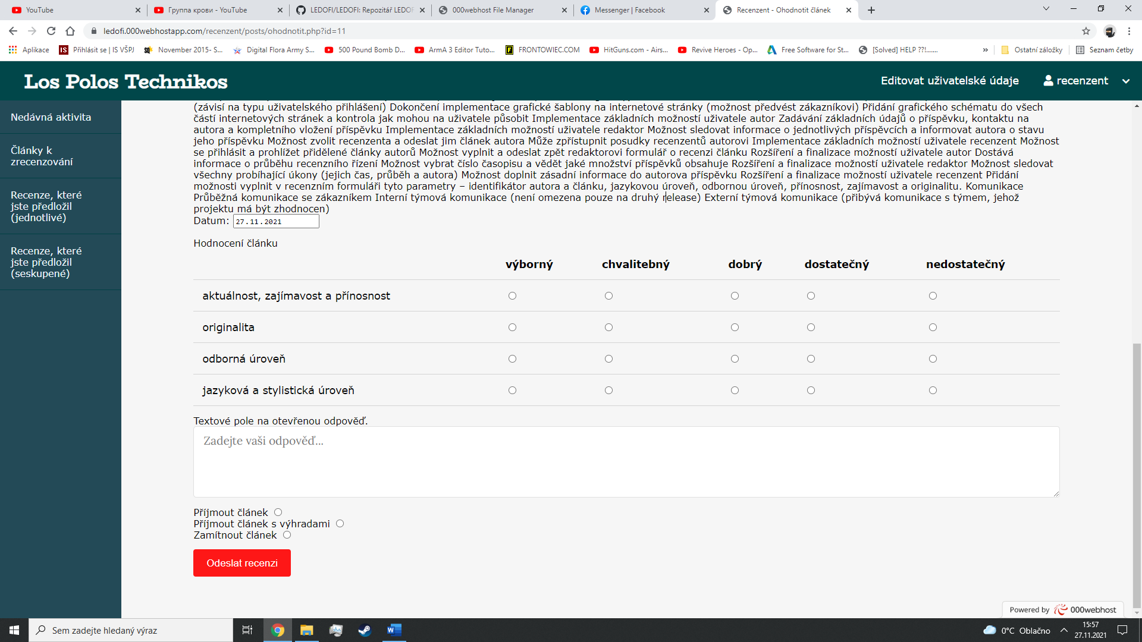

Obrázek 5: Recenzent - hodnocení článku

Následuje poslední fáze v celém procesu přijímání a zveřejnění článku. V této části se opět budeme bavit o povinnostech redaktora. Tomu byl nyní zaslán recenzní posudek a redaktor podle výsledků, které mu recenzent vrátil, musí rozhodnout o dalším osudu článku. Redaktor, jak již jsme si řekli má v některých případech možnost celý článek s recenzním posudkem odeslat zpět autorovi k přepracování. Pro nás je však důležitá možnost publikovat článek. Tuto možnost má v případě, že byl článek recenzentem schválen. Po kliknutí na tlačítko „publikovat“ redaktor článek zveřejní všem návštěvníkům webových stránek. Poslední, co je nutné ze strany redaktora udělat je, že musí zpřístupnit autorovi recenzní posudek, a to v každé situaci – ať je již článek zamítnut, přijat, nebo přijat s výhradami. Po publikování redaktorem je článek oficiálně zveřejněn.

Obrázek 6: Redaktor - předložené recenze